
N O T I C I A S

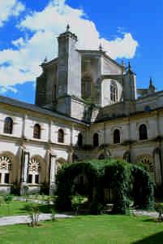
* PASCUA FAMILIAR AGUSTINIANA. Del 28 al 31 de marzo, en el Monasterio de Santa María de la Vid en Burgos. Para vivir la Semana Santa, en comunidad de familias jóvenes y con hijos, en el entorno único del cenobio de la Ribera del Duero. Información e inscripción en el despacho parroquial.

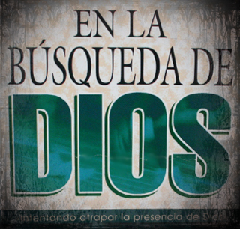
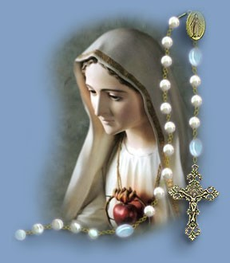
* REZO COMUNITARIO DEL SANTO ROSARIO EN CUARESMA. Todos los martes del tiempo de Cuaresma a las 19:30 hs. rezaremos el Rosario comunitario. Los misterios dolorosos nos ayudarán a meditar y a centrarnos en el tiempo litúrgico que nos encontramos de preparación a la Pascua del Señor .

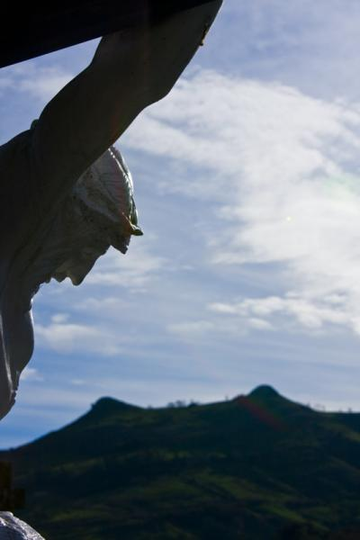
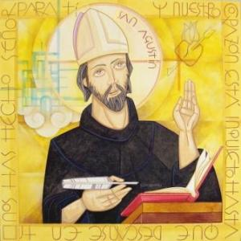
CURSO DE CRISTOLOGÍA SEGÚN SAN AGUSTÍN. Todos los segundos miércoles de cada mes el P. Pedro Langa, experto en San Agustín, impartirá este curso sobre Cristología según San Agustín a las 18:00 h. en el Salón de Actos. Este miércoles, 13 de marzo, el título de la conferencia es: "Jesucristo en su Pascua".
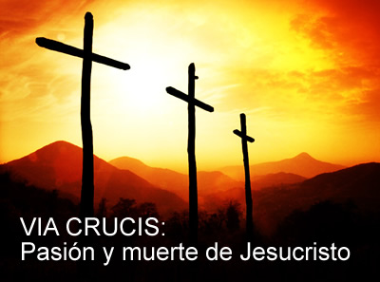
* VÍA CRUCIS. Todos los viernes de Cuaresma a las 19:00 h. rezaremos el Santo Vía Crucis. Meditación comunitaria de los misterios de la Pasión y Muerte de nuestro Señor. El viernes 15 de marzo dirigirán el viacrucis los grupos de Pastoral de la Salud y Litúrgia.
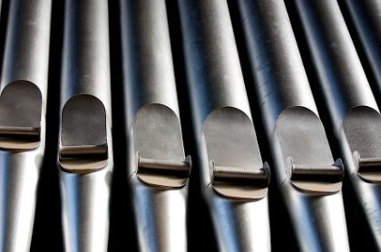
* HOJA INFORMA DEL MES DE MARZO. Los conciertos programados para el sábado día 23 "Las últimas palabras de Jesús" y para el lunes día 25, "Concierto de Música Gregoriana", que organizaba el Ayuntamiento de Madrid, han sido cancelados por decisión del propio Ayuntamiento.

www.jeaf.com/samasabe samasabe@agustinos-es.org
Tlf: 91 435 76 82

Hoja parroquial Año XVI. Nº 751

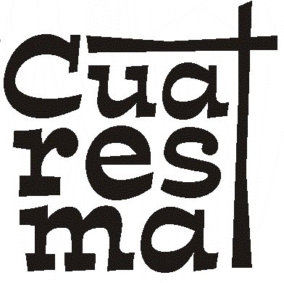

Hoja parroquial Año XII nº 550

Tiempo de Cuaresma (C) IV Domingo 10 de marzo de 2013
Parroquia San Manuel y San Benito. PP. Agustinos
C) Alcalá 83 y C) Columela 12, 28001. MADRID

CON LOS BRAZOS SIEMPRE ABIERTOS

El verdadero protagonista de la parábola del hijo pródigo es el padre. Por dos veces repite el mismo grito de alegría: “Este hijo mío estaba muerto y ha vuelto a la vida; estaba perdido y lo hemos encontrado”. Este grito revela lo que hay en su corazón de padre. A este padre no le preocupa su honor, sus intereses, ni el trato que le dan sus hijos. Solo piensa en la vida de su hijo: que no quede destruido, que no viva perdido sin conocer la alegría de la vida.

El relato describe el encuentro del padre con el hijo que abandonó el hogar. Estando todavía lejos, el padre “lo vio” venir hambriento y humillado, y “se conmovió” hasta las entrañas. Esta mirada buena, llena de bondad y compasión es la que nos salva. Solo Dios nos mira así. Enseguida “echa a correr”. No es el hijo quien vuelve a casa. Es el padre el que sale corriendo y busca el abrazo con más ardor que su mismo hijo. “Se le echó al cuello y se puso a besarlo”. Así está siempre Dios. Corriendo con los brazos abiertos hacia quienes vuelven a él. El hijo comienza su confesión: la ha preparado largamente en su interior. El padre le interrumpe para ahorrarle más humillaciones. No le impone castigo alguno, no le pone condición alguna para acogerlo en casa. Sólo Dios acoge y protege así a los pecadores.

El padre solo piensa en la dignidad de su hijo. Manda traer el mejor vestido, el anillo de hijo y las sandalias para entrar en casa. Así será recibido en un banquete que se celebra en su honor. El hijo ha de conocer junto a su padre la vida digna y dichosa que no ha podido disfrutar lejos de él. Quien oiga esta parábola desde fuera, no entenderá nada. Seguirá caminando por la vida sin Dios. Quien la escuche en su corazón, tal vez llorará de alegría y agradecimiento. Sentirá por vez primera que en el misterio último de la vida hay Alguien que nos acoge y nos perdona porque solo quiere nuestra alegría

